软件名称：FES

1.1 软件型号规格
本产品运行在WIN7 32位操作系统上

1.2 软件发布版本
当前版本1.1.5

1.3 版本命名规则
明确软件完整版本的全部字段及字段含义
主版本号：功能模块有大的变动，比如增加多个模块或者整体架构发生变化
次版本号：和主版本相对而言，次版本号的升级对应的只是局部的变动
修订版本号：局部的变动，主要是局部函数的功能改进，或者bug的修正，或者功能的扩充。

1.4 制造商
杭州承诺医疗科技有限公司

1.5 生产地址
浙江省杭州市余杭区文一西路998号18懂101

2 安全级别
软件安全级别为B级
软件依托于一体机，采用电流刺激人体，有一定的风险，但是我们在软件和硬件上同时限制了最大电流，电压，对人体造成的伤害小，所以认为安全级别为B级

3 体系结构图

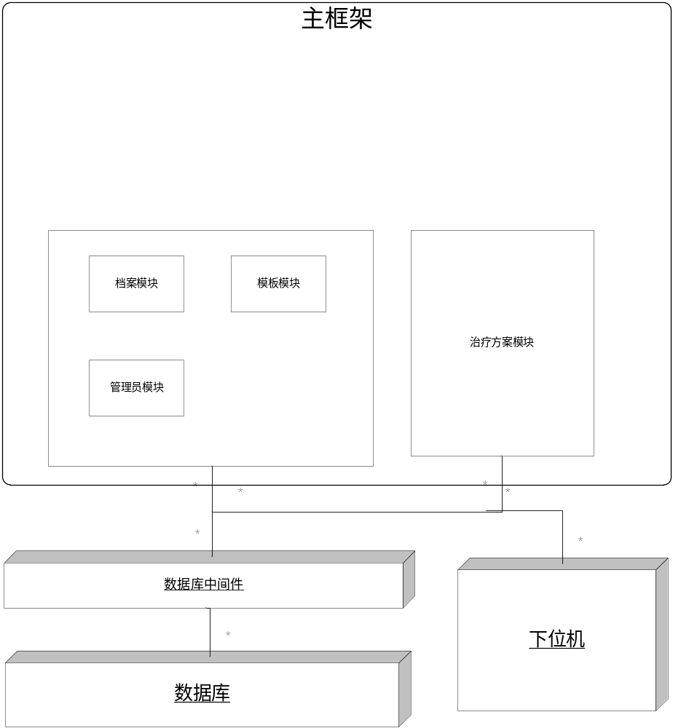

软件组成模块
1 数据管理层：负责其他组件与数据库的数据交互
2 主框架模块：用来加载其他的模块
3 档案模块：用来管理用户的数据
4 模板模块：用来管理治疗需要的模板
5 管理员模块：用来添加删除用户
6 关于模块：用来显示软件信息
7 治疗方案模块：通过获取档案模块的用户信息和模板模块的模板信息，通过医生设置的治疗参数，给下位机发送命令进行刺激

用户界面关系图

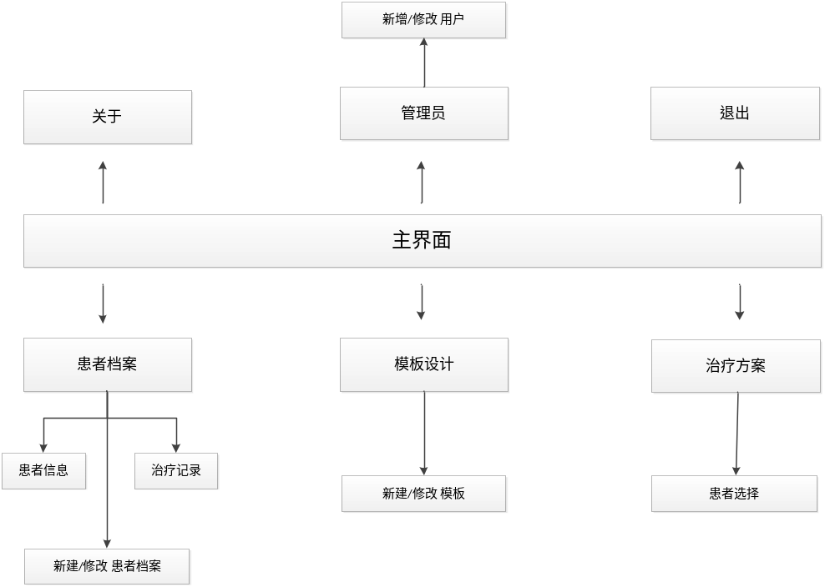

1 医生打开软件登录进入主界面

2 在主界面用点击【患者档案】按钮进入患者档案

2.1 在患者档案中点击【患者信息】和【患者治疗记录】可以在两个界面中进行切换

2.2 点击【新患者档案】可以新建患者档案

2.3 在患者信息中选中一个患者，点击【修改患者档案】可以修改患者档案

2.4 在患者信息中选中一个患者，点击【删除患者档案】可以删除患者档案

2.5 在患者信息中选中一个患者，点击【打印文档】可以打印这个患者的文档

3 点击模板设计可以进入模板模块

3.1 在模板模块中点击【新方案模板】可以新建一个模板

3.2 在模板模块中选中一个模板，点击【修改方案模板】可以修改一个模板

3.3 在模板模块中选中一个模板，点击【删除方案模板】可以删除一个模板

4 点击治疗方案可以进入治疗模块

4.1 在治疗模块中点击【选择患者】可以选中一名患者

4.2 在治疗模块中【模板选择】下拉框中可以选择一个模板

4.3 在刺激强度中点击【+】【-】按钮可以调整电流强度

4.4 在治疗时间中点击【+】【-】可以调整治疗时间

4.5 点击【通道1】【通道2】【通道3】【通道4】可以选择治疗通道

4.6 点击【打开刺激】开启刺激，图形展示会显示波形图

4.7 点击【打印信息】会打印治疗相关的信息

5 点击关于会显示软件相关信息

6 点击管理员会进入管理员模块

6.1 点击【新增用户】可以新增一名用户

6.2 选中一名用户，点击【修改用户】可以修改用户信息

6.3 选中一名用户，点击【删除用户】可以删除一名用户

6.4 选中一名用户，点击【重置密码】可以重置一名用户的密码

7 点击【退出】退出程序

物理拓扑图

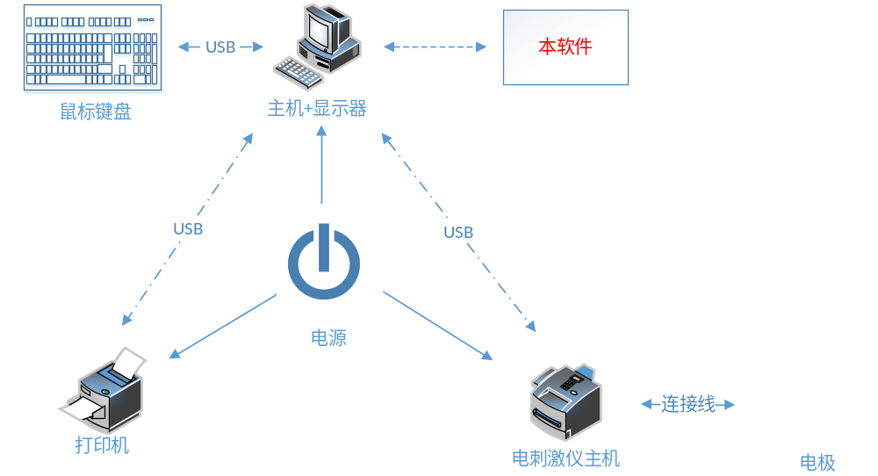

医生通过鼠标键盘操作计算机软件

软件操作打印机

软件操作电刺激主机

电刺激主机连接电极

电极对病人产生刺激

软件运行环境

硬件环境

软件需要运行在FES一体机之上

软件环境
WIN7 32位操作系统
SQLSERVER 2012

网络环境
无需网络环境

适用范围
软件只能在FES一体机上适用，只能由经过培训的医生使用

禁忌症或使用限制
以下情况不适宜使用盆底康复治疗仪（软件）
- 不可用于生理上正常插入探头困难或不可能的患者
- 不可用于膀胱、阴道、直肠或肛门感染，或显示感染症状的患者。（如：痒、排尿痛、疼痛或发烧）
- 不可用于孕妇或想怀孕的患者
- 不可用于结肠/直肠或泌尿生殖器癌症

注册情况
尚未注册

